DINAMIKA
g ≈ 10 m/s²-tel számolunk
ÓRAI FELADATOK

5.8. Egymástól 18 méter távolságra levő, különböző magasságú lámpaoszlopok között kifeszített huzalon  150 N súlyú lámpa függ, az oszlopoktól egyenlő távolságra. Mekkora erő feszíti a huzal két ágát,  ha a lámpa a bal oldali horog alatt 7 méterre van,  és a jobb oldali horog 3 méterrel lejjebb van a bal oldalinál? | 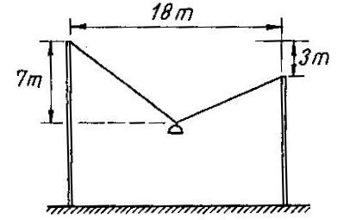
→ HF 5.9.
2.13. Egy liftben az m tömegű testet rugó közbeiktatásával felfüggesztjük. Mekkora erő feszíti a rugót, ha a lift:
a) nyugalomban van;
b) függőlegesen lefelé, ill. felfelé állandó v sebességgel mozog;
c) függőlegesen felfelé a gyorsulással emelkedik;
d) függőlegesen lefelé a gyorsulással süllyed;
e) szabadeséssel zuhan?
Legyen pl. m = 50 kg; a = 5 m/s².
→ HF 2.6., 2.7.

3.12. Mennyivel nyúlik meg az ábra szerinti elrendezésben a két test közé iktatott rugó,  amikor az összekapcsolt rendszer egyenletesen gyorsuló mozgásban van?  A csiga, a rugó és a fonál tömegét ne vegyük figyelembe. Legyen m = 1 kg; a súrlódási együttható 0,2; a rugóállandó 4 N/cm. | 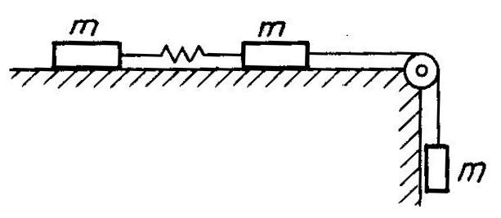
→ HF 3.2.
3.13. Határozzuk meg az ábrán látható rendszer gyorsulását, ha  a) a súrlódástól eltekintünk;  b) az m₁ tömegű test és a lejtő között a súrlódási együttható μ. | 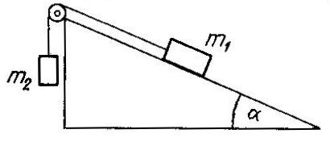
A lejtő rögzített helyzetű, a fonál és a csiga tömege elhanyagolható; a fonál nem nyúlik meg; a tengely nem súrlódik. Legyen m₁ = 4 kg, m₂ = 2 kg, α = 33°, μ = 0,11.
→ HF 2.12.

2.18. 5 kg tömegű testet 30°-os lejtőre helyezünk, és függőleges, 10 N nagyságú erővel lefelé húzzuk.  Mekkora a test gyorsulása, ha a lejtő és a test közötti súrlódási tényező 0,2? | 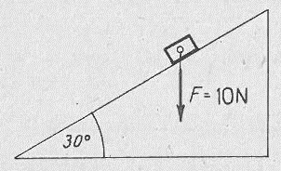
→ HF 2.23.
2.22. A lejtőn levő test és a lejtő közötti tapadási súrlódási együttható μ₀.
a) Legfeljebb mekkora lehet a lejtő hajlásszöge ahhoz, hogy a test a lejtőn nyugalomban maradjon?
b) Hogyan mozog a test, ha ekkor oldalról kicsit megmozdítjuk? (A csúszási súrlódási együttható μ < μ₀.)
→ HF 2.39.

OTTHONI GYAKORLÓ FELADATOK
5.9. Az ábrán látható tartón G = 800 N súlyú teher függ.  Mekkora erők hatnak a rudakban? | 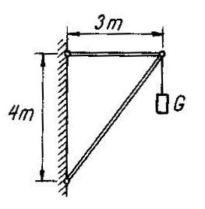

2.6. Egy test kelet felé mozog, és nyugat felé gyorsul. Lehetséges ez? Milyen irányú erő hatására?

2.7. Mekkora az emelődaru kötelében fellépő húzóerő egy 100 kg tömegű gépalkatrész süllyesztésekor, ill. emelésekor, ha a gyorsulás nagysága minden esetben 2 m/s²? A kötél és a végén levő horogszerkezet súlya elhanyagolható.

3.2. Vízszintes irányú, F = 8 N nagyságú erővel hatunk az m₁ = 2 kg tömegű testre, amely egy fonállal az m₂ = 3 kg tömegű testhez van kötve az ábrán látható elrendezésben.
Mekkora erő feszíti a fonalat, ha a fonál tömegétől és a súrlódástól eltekintünk?
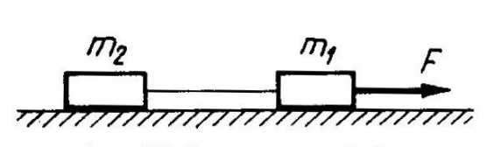

2.12. 10 m magas, 60°-os lejtő tetejéről csúszik le egy test. Mekkora sebességgel és mennyi idő alatt ér le a lejtő aljára, ha
a) a lejtő súrlódásmentes,
b) a lejtő és a test közötti súrlódási együttható 0,5?

2.23. Egy 30° hajlásszögű lejtőre fel akarunk húzni egy 400 N súlyú testet. Mekkora erőt kell alkalmazni,  a) ha a lejtővel párhuzamos irányba húzzuk?  b) ha vízszintes irányba húzzuk?  (A súrlódás elhanyagolható.) | 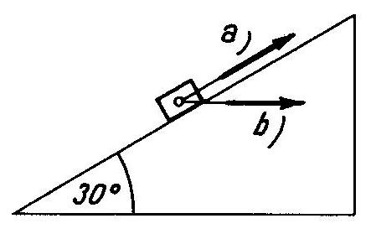

2.39. Deszkalapra hasábszerű testet helyezünk. A deszka egyik végét lassan emelve azt tapasztaljuk, hogy a hasáb akkor kezd lefelé csúszni, amikor a deszkának a vízszintessel bezárt szöge elérte a 30°-ot. Majd ugyanezen szög esetén a deszkán 4 m utat 4 másodperc alatt tesz meg. Határozzuk meg ezen megfigyelt adatok alapján a deszka és a hasáb közötti tapadási és csúszási súrlódási együtthatókat!

